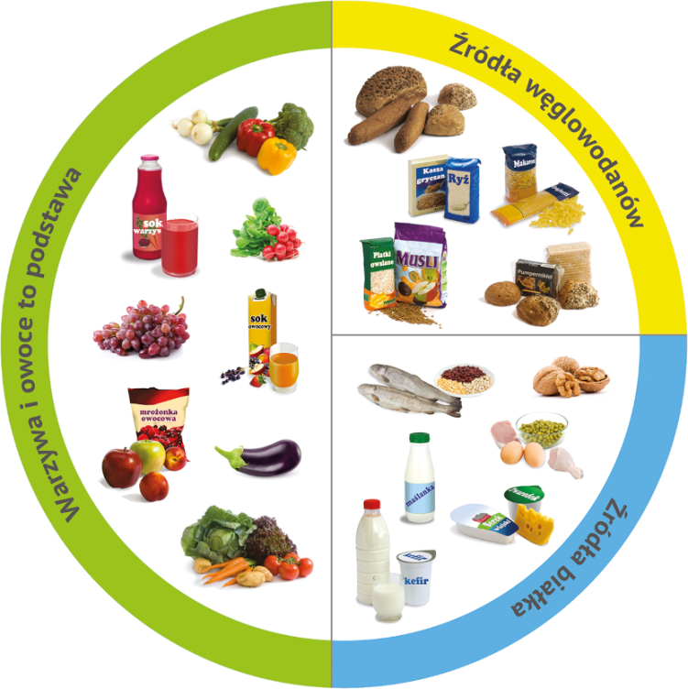
Konkurs

„MÓJ TALERZ
ZDROWEGO ŻYWIENIA”
Zapraszamy uczniów klas IV-VIII do wzięcia udziału w szkolnym konkursie zorganizowanym w ramach Ogólnopolskiego Programu Edukacyjnego „Trzymaj Formę”.
Zadaniem uczestników konkursu jest przygotowanie indywidualnie lub w parach:
- makiety Talerza Zdrowego Żywienia (dowolną techniką)
lub
- napisanie wiersza zainspirowanego Talerzem Zdrowego Żywienia.
Termin oddania prac konkursowych: 14.04.2023 r.
Prace konkursowe należy przekazać wychowawcy.
Konkurs ma na celu promocję zdrowego odżywiania.
Zapraszamy!

